Міністерство освіти і науки України

Прикарпатський національний університет імені Василя Стефаника

Фізико-технічний факультет

Кафедра комп’ютерної інженерії та електроніки

Звіт

з дисципліни «Програмування.Частина1»

по виконанню лабораторної роботи No3

на тему:

“ВИКОРИСТАННЯ БІБЛІОТЕЧНИХ ФУНКЦІЙ, ВИКЛИК ФУНКЦІЇ”

Виконав:

студент групи КІ-11

Кримінський Андрій

Івано-Франківськ – 2023 рік

МЕТА РОБОТИ: навчитися застосовувати математичні бібліотечні функції при написанні

програм на обрахунки.

Задача 1. Скласти і виконати програму, задавши вхідні дані самостійно.

7 Обчислити кінетичну Е=mv2/2 та потенціальну Р=mgh енергії тіла заданої маси m,

яке рухається на висоті h зі швидкістю v.

Лістинг виконавчого коду програми з коментарями

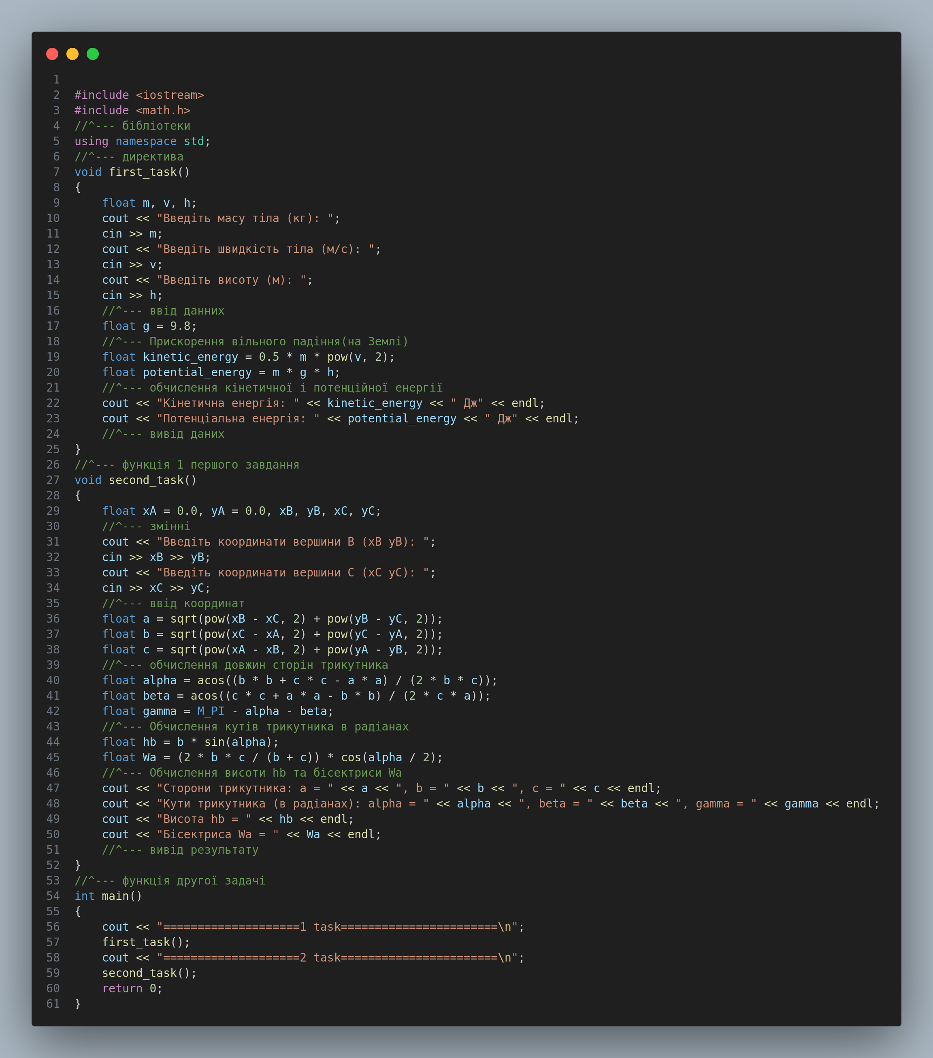Результати виконання програми

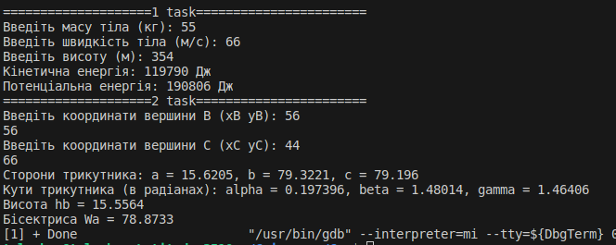

Висновки: при виконанні даної лабораторної роботи я навчився застосовувати математичні бібліотечні функції при написанні

програм на обрахунки.